新源县嘉程环保建材有限责任公司“6·16”
一般车辆伤害瞒报事故调查报告

自治州人民政府事故调查组
2025年4月

目 录
一、基本情况 2
（一）事故单位基本情况 2
（二）事故发生前生产经营情况 2
（三）有关单位和人员的合同、劳动关系等情况 2
（四）所在地政府及相关负有职责的部门安全监管情况 3
二、事故发生经过及应急救援情况 5
（一）事故发生经过 5
（二）事故应急救援情况 5
（三）应急救援评估 6
三、事故造成的人员伤亡和直接经济损失 6
四、事故原因和事故性质 6
（一）事故发生的原因 6
（二）事故性质 7
五、事故发生企业主要问题 8
六、有关部门主要问题 8
（一）属地政府在监管方面存在的问题 8
（二）行业部门在监管方面存在的问题 9
（三）事故瞒报所涉及的问题 10
七、对事故有关责任人员及责任单位的处理建议 10
（一）对嘉程环保的行政处罚 10
（二）建议移送司法机关追究刑事责任人员（1人） 10
（三）建议行政处罚相关责任人员（2人） 11
（四）建议免于追究责任人员（1人） 12
（五）对党政机关责任人员处分建议（4人） 13
八、对有关部门的处理建议 14
九、事故防范和整改措施建议 15

2023年6月16日，伊犁州新源县别斯托别乡哈拉哈西特村新源县嘉程环保建材有限公司（以下简称嘉程环保）内，发生一起车辆伤害事故，造成1人死亡，直接经济损失132.1096万元，新源县涉及事故瞒报。
依据《中华人民共和国安全生产法》（以下简称《安全生产法》）和《生产安全事故报告和调查处理条例》《新疆维吾尔自治区生产安全事故报告和调查处理实施办法》等法律法规有关规定，2025年2月17日，伊犁州人民政府组织州应急管理局、公安局、发改委、住建局、总工会等部门成立新源县嘉程环保建材有限责任公司“6·16”一般车辆伤害瞒报事故调查组（以下简称事故调查组），对该起事故进行调查。
事故调查组按照“科学严谨、依法依规、实事求是、注重实效”的原则和“四不放过”要求，通过现场勘验、询问谈话、调查取证、技术分析、专家论证和综合分析，查明了事故发生的经过，查清了事故原因，认定了事故性质和责任，提出了事故防范和整改措施建议。
事故调查组认定：新源县嘉程环保建材有限公司“6·16”一般车辆伤害瞒报事故是一起因现场一名员工在检修由北向南的窑车，另一名摆渡车操作人员未注意摆渡车东北侧的窑车检修人员，启动摆渡车由西向东行驶过程中，导致摆渡车挤压窑车检修人员胸部造成当场昏迷，后经抢救无效死亡的一般车辆伤害事故。

一、基本情况

（一）事故单位基本情况
嘉程环保位于新源县别斯托别乡哈拉哈西特村西南侧约1.2千米处。公司成立于2017年3月29日，类型为有限责任公司，法定代表人为程某，统一社会信用代码：91654025MA77C4EA3N，经营范围为页岩多孔砖的生产及销售，企业注册资本：500万元，该公司程某持股比例100%。该公司设计年工作日数约250日，每天工作8小时，总劳动定员70人，其中黏土剥离10人，车间生产人员54人，管理及后勤人员6人，实际工作人员66人。

（二）事故发生前生产经营情况
2023年3月18日，嘉程环保66名工人入厂，并于2023年4月10日完成检维修，开始正常生产。法定代表人程某负责全面管理。该事故发生前，企业生产经营状况正常，建立了组织机构，主要负责人及安全生产管理人员配备齐全，均已经过培训学习考核取得了考核资格证，已建立各项安全管理制度。在复工复查前已对全员进行“三级”安全教育培训，设备检维修操作人员均持证作业，设备试运行正常无异常情况出现，复工复产前已开展安全隐患自查排查，并整改完成。

（三）有关单位和人员的合同、劳动关系等情况
嘉程环保与李某某于2023年4月1日签订《嘉程环保建材操作工岗位劳务合同》，从事摆渡车操作工岗位，为普通工种，工资5500元/月。新源县嘉程环保建材有限公司从中国人民财产保险股份有限公司给李某某购买雇主责任险，保期自2023年2月28日至2023年11月30日，保费647元。

（四）所在地政府及相关负有职责的部门安全监管情况
1.新源县委、县政府。一是强化政策学习与工作部署。在集中学习会上深入组织学习国家、自治区非煤矿山、矿山安全管理方面的重要文件精神，并结合本县实际，做出全面且针对性强的工作安排与部署。二是完善制度文件指导工作。研究制定了一系列安全生产相关文件，为相关行业部门履行安全生产监督管理职责提供指导依据。三是组织会议研究部署安全工作。积极组织召开安全生产工作会议以及安全生产专项治理等会议，在会议中对安全生产工作内容进行全面、深入的决策部署。四是领导实地检查督促整改。县委、县政府主要领导以及分管安全生产工作的县领导多次赴重点行业领域进行实地检查指导，针对工作中存在的短板与不足，提出切实可行的整改意见与建议，并督促监管行业部门持续跟进，帮扶企业解决实际问题。
2.新源县应急管理局。一是明确企业主体责任。年初与非煤矿山企业签订《安全生产管理目标责任书》，以明确、具体的条款规定企业在安全生产管理中的主体责任事项，促使企业强化责任意识，落实各项安全管理措施。二是依法开展执法检查。依据年初制定的执法检查计划，依法有序开展执法检查工作。同时，为提升安全隐患排查的专业性与精准性，聘请自治区应急管理科学研究院专家对非煤矿山企业进行了全面的安全隐患排查。三是督促企业落实主体责任。组织非煤矿山主要负责人、安全生产管理负责人等召开安全生产专题会议，分析安全生产形势，通过会场的详细安排部署、会后发送工作提醒函以及利用微信工作群发布工作提示等多种方式，用多种方式督促企业充分发挥主体责任，持续加大安全生产管理力度。四是严格复工复产验收。把控非煤矿山复工复产验收关，落实准入制度。结合执法计划，对申请复工复产的非煤矿山进行全面、细致的检查复查。对于不具备基本安全生产条件、重大灾害治理不到位的企业，一律不准予复工复产。2023年4月26日对嘉程环保进行安全检查，下达执法文书1份，排查隐患12项，立查立改3项，限期整改9项，5月10日对该砖厂进行复查，隐患已整改完毕，做到了隐患闭环管理。五是开展安全教训培训。指导各砖厂扎实开展复工复产前、生产旺季期间员工安全教育培训。指导各砖厂加强特殊作业的安全监管，严格落实作业票审批制度，做好作业风险告知、安全交底和现场安全监护等。六是开展事故警示教育。事故发生后，组织8家砖厂观看事故警示教育片，分析提出有效防范措施，并在各砖厂推广执行。
3.新源县别斯托别乡党委、政府。一是定期开展隐患排查。协同行业监管部门行政执法人员，每季度对属地非煤矿山企业进行全面的安全风险隐患检查。在重点节日、重点时段，进一步加强对非煤矿山的安全生产监管力度，监督包保企业严格落实企业主体责任。二是配合事故调查处置。协助事故调查组开展事故调查工作，在事故发生的第一时间，开展事故的初期处置和救援等工作，加强与各部门的协调联动。

二、事故发生经过及应急救援情况

（一）事故发生经过
2023年6月16日15时15分左右，嘉程环保员工李某某和赛某某（肇事人员，以下用简称）交接换班，换班完成后李某某（受害人）在检修由北向南的窑车，摆渡车操作工赛某某未注意摆渡车东北侧的李某某，启动摆渡车由西向东行驶过程中，导致摆渡车挤压李某某胸部造成当场昏迷。事故发生后，15时23分左右，该公司主要负责人程某向属地新源县别斯托别乡政府及别斯托别乡派出所电话报告事故情况；15时25分左右，程某向新源县应急管理局电话报告事故情况。
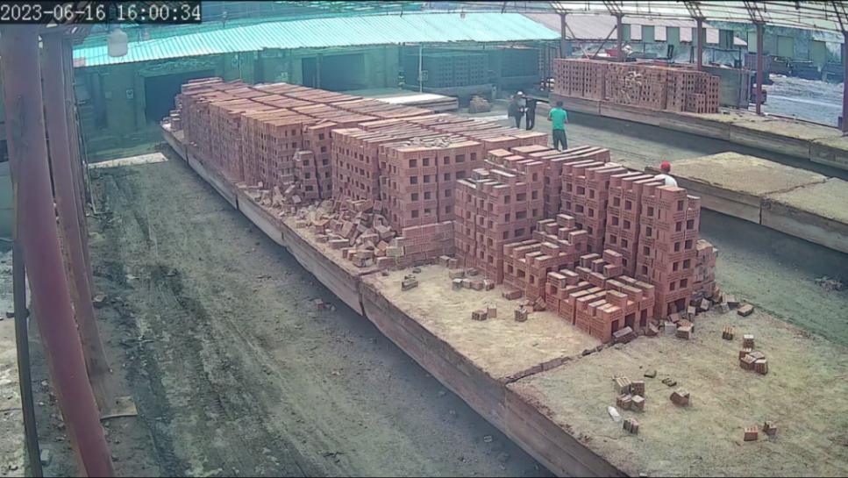
图1事故现场图

（二）事故应急救援情况
该事故发生后，现场员工立即组织施救，并向嘉程环保主要负责人程某报告，2023年15时20分左右，主要负责人程某安排工人驾驶汽车将昏迷的李某某送往县人民医院；15时22分左右，该公司临时工苏某某和石某某将李某某送往县人民医院救治；15时35分左右，县人民医院医护人员开始抢救；16时5分左右，经县人民医院医护人员抢救无效死亡。

（三）应急救援评估
事故发生后，现场员工立即组织施救，并向公司主要负责人报告，公司主要负责人迅速安排工人驾驶汽车将昏迷的伤者送往县人民医院救治。公司主要负责人通过电话向属地乡政府、行业主管部门迅速报告。乡政府、行业主管部门迅速启动应急预案，相关负责人及工作人员迅速赶赴现场，维护现场秩序，调配人员力量，对现场受伤人员实施救援。
事故发生后，新源县人民政府指定新源县应急管理局牵头成立事故调查组对新源县嘉程环保建材有限公司“6·16”一般车辆伤害事故开展调查。

三、事故造成的人员伤亡和直接经济损失
（一）伤亡人员情况：事故共造成1人死亡。
（二）直接经济损失：132.1096万元。

四、事故原因和事故性质

（一）事故发生的原因
1.直接原因。嘉程环保员工赛某某思想麻痹，操作由西向东行驶的摆渡车在运送砖坯状态时，未在作业区域周围设置安全警示装置，在摆渡车运行前未按规范对摆渡车运行前方的安全进行确认，违规操作摆渡车由西向东行驶，导致未及时发现检修的李某某，继续由西向东操作摆渡车，造成正在检修由北向南的窑车的李某某胸部挤压，使其当场昏迷，经抢救无效死亡。
2.间接原因。（1）嘉程环保对员工岗位安全操作规程教育培训不到位，员工对岗位规程不熟悉。（2）嘉程环保从业人员文化程度低、安全意识淡薄。（3）嘉程环保安全管理不到位，未严格落实安全生产主体责任，法定代表人未有效履行安全生产管理职责，未在作业环境周围设置安全警示设备，安全管理存在漏洞。
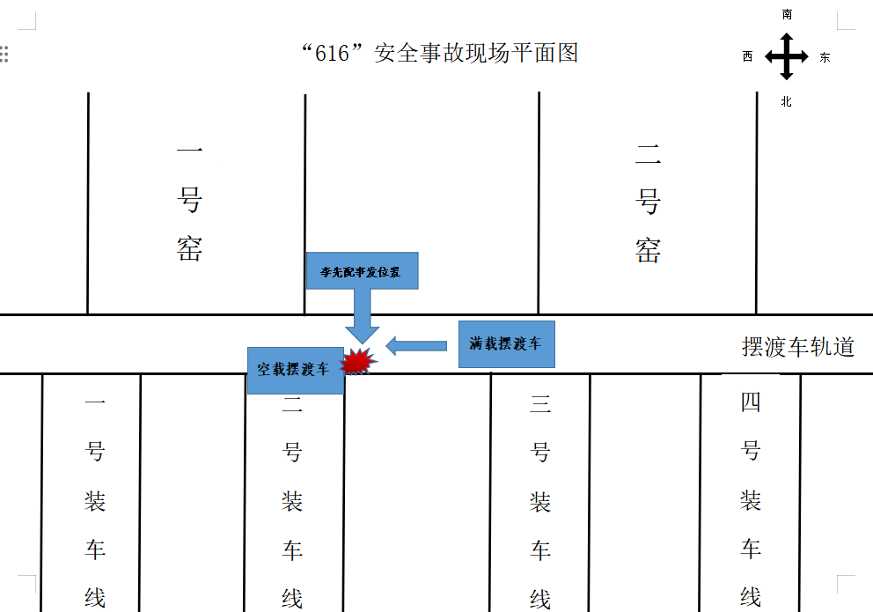
图2现场平面图

（二）事故性质
新源县嘉程环保建材有限责任公司“6·16”一般车辆伤害瞒报事故是一起生产安全责任事故。

五、事故发生企业主要问题
嘉程环保未落实安全生产事故隐患排查治理制度，未采取管理措施消除摆渡车运行安全隐患。嘉诚环保法人未落实安全隐患排查治理，未督促检查本单位摆渡车运行安全，对“三违”行为未及时消除。

六、有关部门主要问题

（一）属地政府在监管方面存在的问题
1.新源县委、县政府。
一是未按照《生产安全事故报告和调查处理条例》《新疆维吾尔自治区生产安全事故报告和调查处理实施办法》等法律法规有关规定，直接组织事故调查组进行调查，仅指定新源县应急管理局独立进行调查。二是未要求和督促相关部门按程序上报事故信息。三是安全工作决策效应不明显。组织召开安全生产工作会议以及安全生产专项治理等会议，在会议中对安全生产工作内容进行了决策部署，在确保落地见效方面不显著。四是检查督促问题整改成效不显著。针对非煤矿山领域的安全生产实地检查指导过程中发现的短板与不足，提出整改意见与建议，以整改促落实，推动企业安全生产水平提升方面效果不显著。
2.新源县别斯托别乡党委、政府。
在加强对非煤矿山的安全生产检查力度，监督包保企业严格落实企业主体责任，发现问题能力不足，保障安全生产工作方面力度不够。​

（二）行业部门在监管方面存在的问题
一是督促企业落实主体责任方面存在薄弱环节。针对年初与非煤矿山企业签订的《安全生产管理目标责任书》，在实际工作中督促企业在安全生产管理中落实主体责任事项，促使企业强化责任意识，积极落实各项安全管理措施方面，跟踪督办力量不足。二是安全隐患排查未达到专业性与精准性。针对非煤矿山领域的安全风险隐患排查不深入、不精准、不全面，存在短板，发现问题能力不足，未有效消除安全隐患。三是督促企业落实主体责任方面效果不明显。利用会议、发送工作提醒函以及利用微信工作群发布工作提示等多种方式，组织督促非煤矿山主要负责人、安全生产管理负责人发挥主体责任，在具体落实环节效果不明显。四是复工复产验收把关不严格。对申请复工复产的非煤矿山的检查复查，从源头上防范安全事故发生措施不够有效。事故发生前的4月26日曾对嘉程环保进行安全检查，采取了下达执法文书，排查隐患，立查立改，限期整改等手段，5月10日对该企业进行复查，显示隐患已整改完毕，直至6月16日发生事故，说明发现隐患能力不足，未实现闭环管理。五是督促企业加强安全教育培训方面力度不够。指导各企业扎实开展复工复产前、生产旺季期间员工安全教育培训，增强员工自我保护和安全防范意识，指导各企业加强特殊作业的安全监管等方面力度不够。

（三）事故瞒报所涉及的问题
事故发生后，15时23分左右，该公司主要负责人程某向属地新源县别斯托别乡政府及别斯托别乡派出所电话报告事故情况；15时25分左右，程某向新源县应急管理局主要领导电话报告事故情况，新源县应急管理局主要领导接到企业事故报告后，第一时间向县委分管领导进行了汇报。县委、县政府未依法依规上报事故信息。

七、对事故有关责任人员及责任单位的处理建议

（一）对嘉程环保的行政处罚
作为事故发生单位，未严格按照《安全生产法》落实安全生产主体责任，对存在的“三违”作业行为未及时发现并采取措施消除事故隐患，对该起事故负有责任。违反了《安全生产法》第四十一条[]的规定，依据《安全生产法》第一百一十四条第一款[]的规定，因该公司在受到疫情影响企业效益不好的情况下，在事故发生后仍积极开展赔偿事宜，且未造成较大社会影响，并主动采取措施消除隐患，已由新源县应急管理局对事故单位处30万元（叁拾万元整）的行政处罚。

（二）建议移送司法机关追究刑事责任人员（1人）
赛某某，男，群众，嘉程环保员工。安全意识淡薄、思想麻痹、缺乏遵章守法的自觉性。摆渡车运行期间未按照公司制度对摆渡车周围进行安全检查，盲目操作，致使窑车检修人员李某被挤压死亡，当场昏迷，经抢救无效死亡，对该起事故负有直接责任。违反《安全生产法》第五十七条[]、五十八条[]。建议依据《安全生产法》第一百零七条[]之规定，对其执行行政处罚；并依据《中华人民共和国刑法》（以下简称《刑法》）第一百三十四条第一款[]之规定，移交司法机关依法追究其刑事责任。

（三）建议行政处罚相关责任人员（2人）
1.程某，女，嘉程环保法定代表人。安全生产第一责任人，未有效履行法定安全管理责任，未采取管理措施消除摆渡车运行时存在的安全隐患，未督促检查本单位摆渡车运行安全。对外包人员安全生产管理不到位，未及时消除生产安全事故隐患，对事故的发生负有重要领导责任。违反了《安全生产法》第二十一条第五款[]之规定，依据《安全生产法》第九十五条第一款[]之规定。已由新源县应急管理局对法定代表人程某处2022年年收入的百分之四十的行政处罚，处8000元（捌仟元整）的行政处罚（2022年该公司因疫情影响未正常生产）。
2.向某某，男，嘉程环保专职安全管理人员。未有效落实安全生产管理制度，在组织进行本单位的隐患排查工作中存在缺项，事发时，本人不在现场，没有及时发现现场操作中存在的隐患，未及时进行处理，致使现场操作人员违规操作无人监管，对事故发生负有主要领导责任。违反了《安全生产法》第二十五条第二、三、五、六项[]规定。建议依据《安全生产法》第九十六条[]规定，《自治区应急管理系统行政处罚自由裁量基准》（以下简称《自由裁量基准》）第4.5.1[]、第4.5.2[]之规定，执行行政处罚。由新源县应急管理局暂停其与安全生产有关的资格3个月；并由新源县应急管理局对其处2022年年收入百分之三十的罚款。

（四）建议免于追究责任人员（1人）
李某某，男，嘉程环保员工。在交接换班后从事窑车检修作业，未将摆渡车停放在安全检修位置，违规站在摆渡车一侧继续进行检修作业，对事故发生负有一定责任，鉴于其本人在事故中被致死，免于追究其责任。

（五）对党政机关责任人员处分建议（4人）
1.崔某某，男，中共党员，时任新源县应急局矿监科科长，履行县矿山企业安全生产监督检查工作职责，督促企业落实安全生产主体责任力度不够，对事故企业负有直接监管责任，对事故发生负有主要领导责任。建议依据《中国共产党问责条例》第七条、第八条[]之相关规定，按照干部管理权限对其进行问责（建议给予诫勉）。
2.夏某某，男，中共党员，时任新源县别斯托别乡党委委员、武装部长，分管安全生产工作。对事故企业安全生产状况负有监督检查责任，对辖区企业进行安全检查时未发现存在的安全隐患并督促整改，对事故发生负有主要领导责任。建议依据《中国共产党问责条例》第七条、第八条之相关规定，按照干部管理权限对其进行问责（建议给予诫勉）。
3.何某，男，中共党员，时任新源县应急局党委委员、执法大队大队长，分管矿山工作，对辖区矿山安全风险研判不足，统筹指导不够，矿山安全监督管理综合工作存在薄弱环节，对矿山安全监督管理综合工作负有领导责任，对事故发生负有主要领导责任。建议依据《中国共产党问责条例》第七条、第八条之规定，按照干部管理权限对其进行问责（建议给予诫勉）。
4.奴某某，男，中共党员，新源县委常委。协助县委主要领导负责安全生产工作，分管应急管理局。作为新源县委应急管理工作分管领导，未认真落实党政领导干部安全生产责任制，对矿山领域安全生产风险研判不足、监督管理不到位，存在薄弱环节。同时，在接到生产安全事故报告后，仅在属地范围内处置，未督促行业部门按规定上报事故信息。对事故发生及未按规定上报负有主要领导责任。建议依据《自治区实施地方党政领导干部安全生产责任制规定细则》第七十四条、第七十五条[]之相关规定，按照干部管理权限对其进行问责（建议给予诫勉）。

八、对有关部门的处理建议
根据《安全生产法》和《中国共产党问责条例》第七条、第八条第一款[]之相关规定，按照管理权限，事故调查组对新源县嘉程环保建材有限责任公司“6·16”一般车辆伤害瞒报事故有关部门作出如下问责建议：责成新源县委、县政府党组分别向自治州党委、政府党组做出深刻检查；责成新源县应急管理局党委向新源县政府党组作出深刻检查；责成新源县别斯托别乡党委、政府分别向新源县委、县政府党组做出深刻检查。

九、事故防范和整改措施建议
新源县要深刻吸取事故教训，牢固树立安全发展理念，始终坚守“发展决不能以牺牲人的生命为代价”这条红线。要落实企业安全生产主体责任，做到安全责任到位、安全投入到位、安全培训到位、安全管理到位、应急救援到位、风险预估预判管控到位，有效防范类似事故重复发生，提出如下措施：
（一）企业要积极落实主体责任。企业要全面落实安全生产主体责任有关规定，加强企业安全管理，完善安全生产各项规章制度；加强员工安全教育培训工作，特别是加大临时雇佣人员及文化程度低的员工岗前安全生产教育培训力度，确保员工上岗前掌握本岗位安全操作、应急处置等知识技能。
（二）行业监管部门要强化履职尽责。行业监管部门要认真履行行业主管职责，举一反三，对全县工矿商贸企业开展专项隐患排查，及时发现隐患问题，立查立改，通过加强执法，要督促、倒逼企业尽职尽责到位。
（三）属地政府要认真落实属地监管责任。县、乡镇人民政府要按照分级负责的要求，认真履行属地管理职责，加大辖
区内企业安全检查力度，及时消除各类安全风险隐患，严防类似事故再次发生。
（四）全方位加强警示教育。组织其他同类企业汲取事故教训，举一反三，严格落实安全生产主体责任，完善并严格执行以全员安全生产责任制为重点的各项规章制度，把安全生产责任落实到岗位、落实到每个人。定期对作业现场进行安全检查，发现问题及时整改消除。
（五）依法依规严格事故报告。新源县要严格执行生产安全事故统计联网直报的相关规定，规范事故报告内容，按规定及时报告各类事故信息。禁止层层加码，确保事故信息报送渠道畅通，坚决杜绝迟报和瞒报行为。

[]《中华人民共和国安全生产法》（以下简称《安全生产法》）第四十一条：生产经营单位应当建立安全风险分级管控制度，按照安全风险分级采取相应的管控措施。生产经营单位应当建立健全并落实生产安全事故隐患排查治理制度，采取技术、管理措施，及时发现并消除事故隐患。
[]《安全生产法》第一百一十四条 发生生产安全事故，对负有责任的生产经营单位除要求其依法承担相应的赔偿等责任外，由应急管理部门依照下列规定处以罚款:（一）发生一般事故的，处三十万元以上一百万元以下的罚款。
[]《安全生产法》第五十七条：从业人员在作业过程中，应当严格落实岗位安全责任，遵守本单位的安全生产规章制度和操作规程，服从管理，正确佩戴和使用劳动防护用品。
[]《安全生产法》第五十八条：从业人员应当接受安全生产教育和培训，掌握本职工作所需的安全生产知识，提高安全生产技能，增强事故预防和应急处理能力。
[]《安全生产法》第一百零七条：生产经营单位的从业人员不落实岗位安全责任，不服从管理，违反安全生产规章制度或者操作规程的，由生产经营单位给予批评教育，依照有关规章制度给予处分；构成犯罪的，依照刑法有关规定追究刑事责任。
[]《中华人民共和国刑法》（以下简称《刑法》）第一百三十四条第一款：在生产、作业中违反有关安全管理的规定，因而发生重大伤亡事故或者造成其他严重后果的，处三年以下有期徒刑或者拘役；情节特别恶劣的，处三年以上七年以下有期徒刑。
[]《安全生产法》第二十一条：生产经营单位的主要负责人对本单位安全生产工作负有下列职责:（五）组织建立并落实安全风险分级管控和隐患排查治理双重预防工作机制，督促、检查本单位的安全生产工作，及时消除生产安全事故隐患。
[]《安全生产法》第九十五条：生产经营单位的主要负责人未履行本法规定的安全生产管理职责，导致发生生产安全事故的，由应急管理部门依照下列规定处以罚款:（一）发生一般事故的，处上一年年收入百分之四十的罚款。
[]《安全生产法》第二十五条：生产经营单位的安全生产管理机构以及安全生产管理人员履行下列职责：（二）组织或者参与本单位安全生产教育和培训，如实记录安全生产教育和培训情况；（三）组织开展危险源辨识和评估，督促落实本单位重大危险源的安全管理措施；（五）检查本单位的安全生产状况，及时排查生产安全事故隐患，提出改进安全生产管理的建议；（六）制止和纠正违章指挥、强令冒险作业、违反操作规程的行为。
[]《中华人民共和国安全生产法》第九十六条：生产经营单位的其他负责人和安全生产管理人员未履行本法规定的安全生产管理职责的，责令限期改正，处一万元以上三万元以下的罚款；导致发生生产安全事故的，暂停或者吊销其与安全生产有关的资格，并处上一年年收入百分之二十以上百分之五十以下的罚款；构成犯罪的，依照刑法有关规定追究刑事责任。
[]]《自治区应急管理系统行政处罚自由裁量基准》（以下简称《自由裁量基准》）4.5.1：对其他负责人和安全生产管理人员的资格处罚。一般事故，暂停安全生产有关资格3个月。
[]《自由裁量基准》4.5.2：对其他负责人和安全生产管理人员的并处罚款处罚。一般事故处上一年年收入20％以上30％以下的罚款。
[]《中国共产党问责条例》第七条：党组织、党的领导干部违反党章和其他党内法规，不履行或者不正确履行职责，有下列情形之一，应当予以问责：（一）党的领导弱化，“四个意识”不强，“两个维护”不力，党的基本理论、基本路线、基本方略没有得到有效贯彻执行，在贯彻新发展理念，推进经济建设、政治建设、文化建设、社会建设、生态文明建设中，出现重大偏差和失误，给党的事业和人民利益造成严重损失，产生恶劣影响的；（六）党的纪律建设抓得不严，维护党的政治纪律、组织纪律、廉洁纪律、群众纪律、工作纪律、生活纪律不力，导致违规违纪行为多发，造成恶劣影响的；（八）全面从严治党主体责任、监督责任落实不到位，对公权力的监督制约不力，好人主义盛行，不负责不担当，党内监督乏力，该发现的问题没有发现，发现问题不报告不处置，领导巡视巡察工作不力，落实巡视巡察整改要求走过场、不到位，该问责不问责，造成严重后果的；（十一）其他应当问责的失职失责情形。 第八条：对党的领导干部的问责，根据危害程度以及具体情况，可以采取以下方式：（一）通报。进行严肃批评，责令作出书面检查、切实整改，并在一定范围内通报。（二）诫勉。以谈话或者书面方式进行诫勉。上述问责方式，可以单独使用，也可以依据规定合并使用。问责方式有影响期的，按照有关规定执行。
[]《自治区实施地方党政领导干部安全生产责任制规定细则》第七十四条：党政领导干部在落实安全生产工作责任中存在下列情形之一的，应当按照有关规定进行问责：（一）未按规定履行本细则第二章、第三章、第四章所规定职责的；（三）对迟报、漏报、谎报或者瞒报生产安全事故负有领导责任的；（四）对发生生产安全事故负有领导责任的； 第七十五条：对存在本细则第七十四条情形的责任人员，应当根据情况采取通报、诫勉、停职检查、调整职务、责令辞职、降职、免职或者处分等方式问责。
[]《中国共产党问责条例》第八条：对党组织的问责，根据危害程度以及具体情况，可以采取以下方式：（一）检查。责令作出书面检查并切实整改。

